杨店镇人民政府2021年政府信息公开工作年度报告
本报告由济宁市汶上县杨店镇人民政府按照《中华人民共和国政府信息公开条例》（以下简称《条例》）和《中华人民共和国政府信息公开工作年度报告格式》（国办公开办函〔2021〕30号）要求编制。
本报告内容包括总体情况、主动公开政府信息情况、收到和处理政府信息公开申请情况、政府信息公开行政复议和行政诉讼情况、存在的主要问题及改进情况、其他需要报告的事项等六部分内容。
本报告所列数据的统计期限自2021年1月1日起至2021年12月31日止。本报告电子版可在“中国·汶上”政府门户网站（http://www.wenshang.gov.cn/）查阅或下载。如对本报告有疑问，请与济宁市汶上县杨店镇人民政府联系（地址：济宁市汶上县杨店镇汶军路467号，联系电话：0537-7934101）。

- 总体情况
2021年，在县委、县政府的正确领导下，杨店镇认真执行《条例》规定，高度重视政府信息公开工作，紧紧围绕镇党委、政府中心工作和群众关注关切，以公正便民、依法行政、勤政廉政为根本要求，结合我镇工作实际，把政府信息主动公开工作作为推进依法行政的重要手段，建立健全工作机制，准确、及时地向社会公开政府相关信息，切实保障人民群众的知情权、参与权、监督权，增强政府信息公开的针对性和实效性，全力提升我镇信息公开水平。现将杨店镇人民政府2021年政府信息公开年度报告向社会公布。
（一）主动公开情况
1.主动公开政府信息的数量：
2021年，杨店镇人民政府主动公开信息65条，其中，机构职能4条，领导信息3条，规划计划3条，行政权力2条，财政预算决算3条,政府集中采购1条，应急管理4条，公共服务信息1条，公益事业信息2条，镇街会议8条，公示公告2条，信息公开指南1条，年报图解1条，建议提案办理结果1条，政务服务事项目录1条，年度重点工作1条，政务公开组织管理7条，政务公开基础建设信息4条等;通过“和美杨店”公众号发布1890条信息。
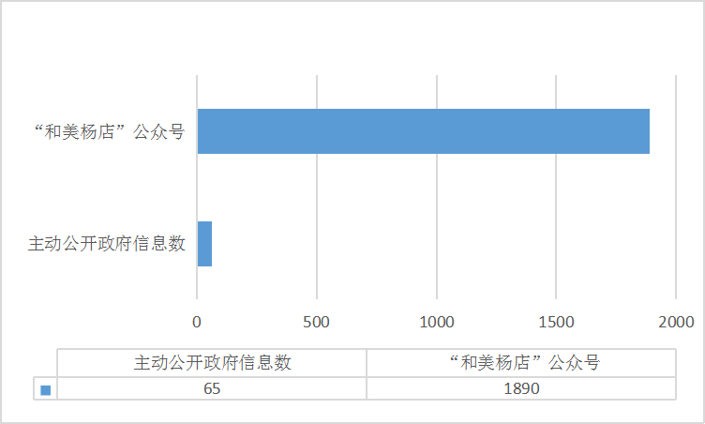

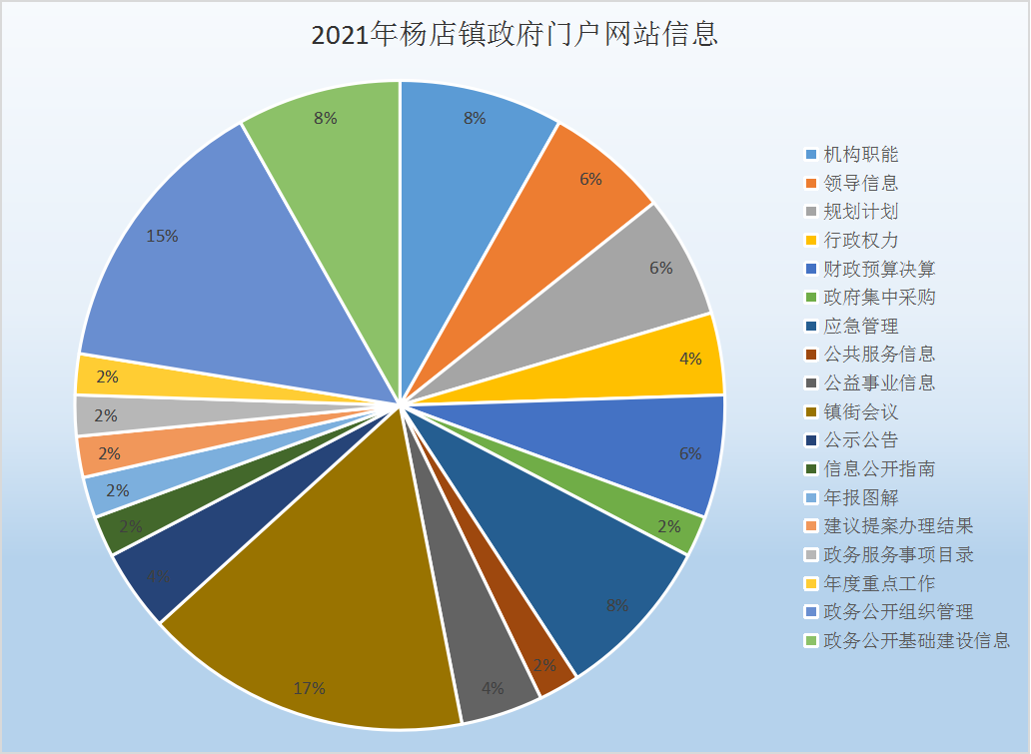
2.主动公开政府信息的主要类别：政策文件、公示公告、规划计划、会议公开、行政权力、财政预算决算等。
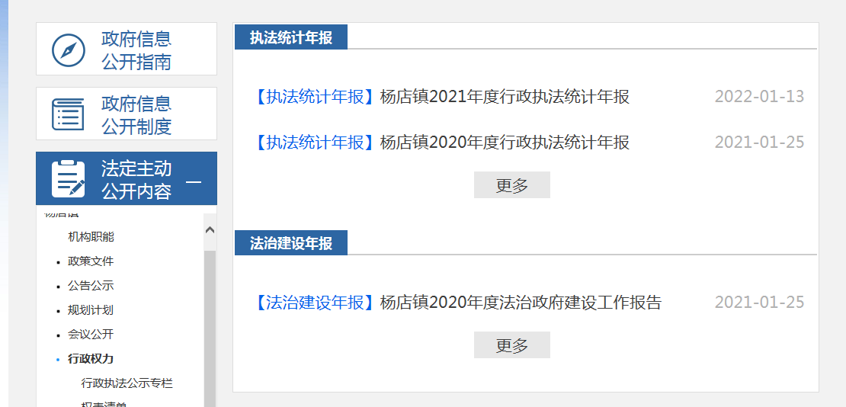
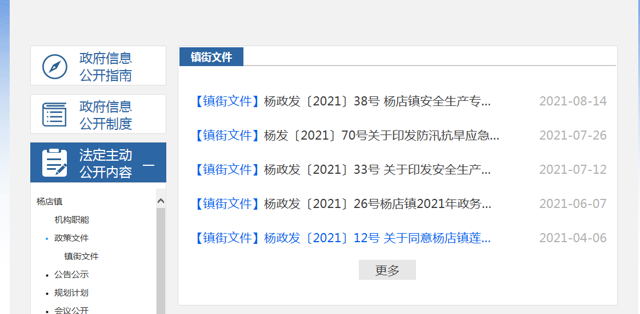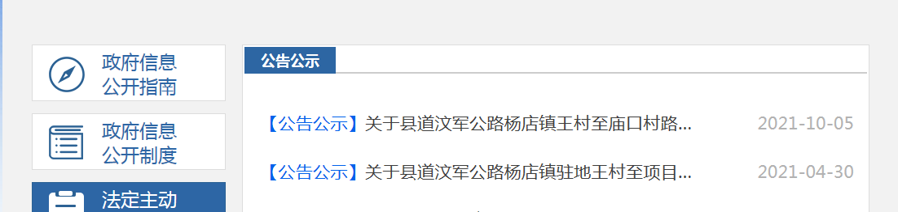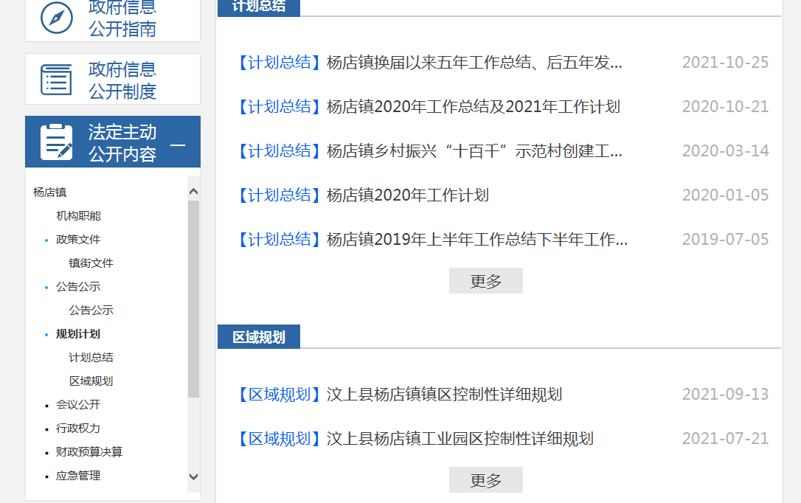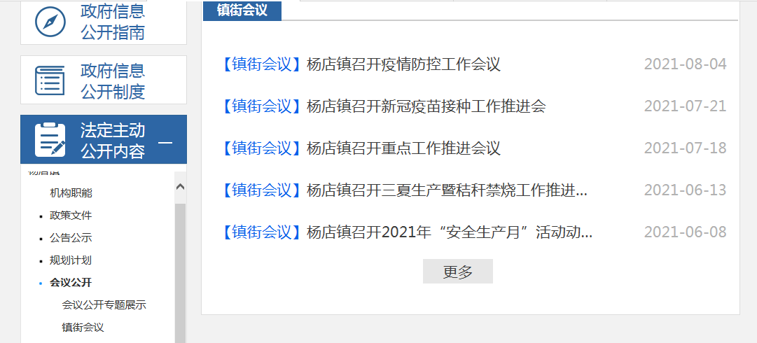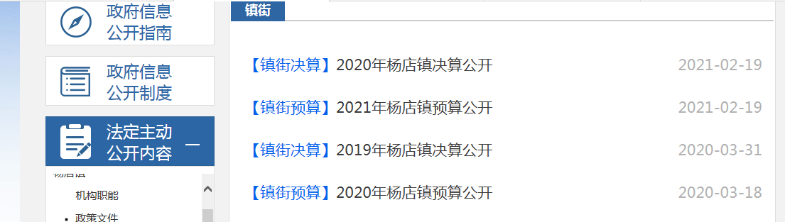
（二）依申请公开情况
全年共受理政府信息公开申请9件，已答复9件，涉及到宅基地使用权登记发证及宅基地拆除规划档案，均在法定期限内予以答复。予以公开0件，不予公开9件。信息公开类行政复议5件，未出现被纠错的情况发生。
（三）政府信息管理情况
杨店镇严格按照上级要求，对与群众关系密切各领域的信息公开工作，做到及时搜集，及时公布。同时，健全杨店镇人民政府主动公开制度、依申请公开制度、保密审核制度、首问责任制度、信息公开责任追究制度，确保政务公开工作不断完善。
1.政府网站
在汶上县人民政府政府信息门户网站的政府信息公开专栏下设杨店镇人民政府信息公开子栏目，及时上传政府信息，方便公民查看。
2.新媒体平台
开通“和美杨店”微信公众号，及时对重要政策及工作成效进行深入解读，全面展示杨店镇新形象，共刊发1890篇微信稿。
3.政务公开实体栏
在镇政府及各村村委会大院内设立政务公开实体专栏，及时发布全镇工作动态，并做好专栏日常维护，方便群众监督。
- 政务公开专区
政务公开专区位于杨店镇为民服务大厅，在醒目位置设置“政务公开专区”标识。专区内配备电脑提供免费查询、配备自助查询办理终端查询，开展群众业务自助办理服务，并具有免费打印复印功能；摆放全县各级各部门微信公众号二维码海报，以便于群众方便快捷查询政策信息；配备资料架，提供各部门的惠企惠民政策汇编及相关解读材料及便民服务手册等群众企业关心关注的文件资料，以实现群众自行查阅相关政策材料，了解政府工作动态和重要事项的功能； 放置《政府信息公开指南》、《政府信息公开申请表》、政府信息申请表填写模板及政府信息公开申请办理流程图于导办台醒目位置，群众可通过填写申请表申请政府信息公开。
为后期进一步改进和提升政务公开工作水平，设置“政务公开意见箱”，为群众提供政务公开意见建议征集渠道。打造线下政民互动主题活动区，通过交流，以便更好了解民生。
(四)监督保障
杨店镇人民政府严格落实信息公开工作监督工作，面向全镇人员，主动公开、依法履行监督，加强业务培训，确保监督到位。

二、主动公开政府信息情况

第二十条第（一）项
信息内容 | 本年制发件数 | 本年废止件数 | 现行有效件数
规章 | 0 | 0 | 0
行政规范性文件 | 0 | 0 | 0
第二十条第（五）项
信息内容 | 本年处理决定数量
行政许可 | 0
第二十条第（六）项
信息内容 | 本年处理决定数量
行政处罚 | 0
行政强制 | 0
第二十条第（八）项
信息内容 | 本年收费金额（单位：万元）
行政事业性收费 | 0

三、收到和处理政府信息公开申请情况

（本列数据的勾稽关系为：第一项加第二项之和，等于第三项加第四项之和） |  |  | 申请人情况
 |  |  | 自然人 | 法人或其他组织 |  |  |  |  | 总计
 |  |  | 自然人 | 商业  企业 | 科研  机构 | 社会公益组织 | 法律服务机构 | 其他 | 总计
一、本年新收政府信息公开申请数量 |  |  | 9 | 0 | 0 | 0 | 0 | 0 | 9
二、上年结转政府信息公开申请数量 |  |  | 0 | 0 | 0 | 0 | 0 | 0 | 0
三、本年度办理结果 | （一）予以公开 |  | 0 | 0 | 0 | 0 | 0 | 0 | 0
三、本年度办理结果 | （二）部分公开（区分处理的，只计这一情形，不计其他情形） |  | 0 | 0 | 0 | 0 | 0 | 0 | 0
三、本年度办理结果 | （三）不予公开 | 1.属于国家秘密 | 0 | 0 | 0 | 0 | 0 | 0 | 0
三、本年度办理结果 | （三）不予公开 | 2.其他法律行政法规禁止公开 | 0 | 0 | 0 | 0 | 0 | 0 | 0
三、本年度办理结果 | （三）不予公开 | 3.危及“三安全一稳定” | 0 | 0 | 0 | 0 | 0 | 0 | 0
三、本年度办理结果 | （三）不予公开 | 4.保护第三方合法权益 | 0 | 0 | 0 | 0 | 0 | 0 | 0
三、本年度办理结果 | （三）不予公开 | 5.属于三类内部事务信息 | 0 | 0 | 0 | 0 | 0 | 0 | 0
三、本年度办理结果 | （三）不予公开 | 6.属于四类过程性信息 | 0 | 0 | 0 | 0 | 0 | 0 | 0
三、本年度办理结果 | （三）不予公开 | 7.属于行政执法案卷 | 0 | 0 | 0 | 0 | 0 | 0 | 0
三、本年度办理结果 | （三）不予公开 | 8.属于行政查询事项 | 0 | 0 | 0 | 0 | 0 | 0 | 0
三、本年度办理结果 | （四）无法提供 | 1.本机关不掌握相关政府信息 | 0 | 0 | 0 | 0 | 0 | 0 | 0
三、本年度办理结果 | （四）无法提供 | 2.没有现成信息需要另行制作 | 0 | 0 | 0 | 0 | 0 | 0 | 0
三、本年度办理结果 | （四）无法提供 | 3.补正后申请内容仍不明确 | 0 | 0 | 0 | 0 | 0 | 0 | 0
三、本年度办理结果 | （五）不予处理 | 1.信访举报投诉类申请 | 0 | 0 | 0 | 0 | 0 | 0 | 0
三、本年度办理结果 | （五）不予处理 | 2.重复申请 | 0 | 0 | 0 | 0 | 0 | 0 | 0
三、本年度办理结果 | （五）不予处理 | 3.要求提供公开出版物 | 0 | 0 | 0 | 0 | 0 | 0 | 0
三、本年度办理结果 | （五）不予处理 | 4.无正当理由大量反复申请 | 0 | 0 | 0 | 0 | 0 | 0 | 0
三、本年度办理结果 | （五）不予处理 | 5.要求行政机关确认或重新出具已获取信息 | 0 | 0 | 0 | 0 | 0 | 0 | 0
三、本年度办理结果 | （六）其他处理 | 1.申请人无正当理由逾期不补正、行政机关不再处理其政府信息公开申请 | 0 | 0 | 0 | 0 | 0 | 0 | 0
三、本年度办理结果 | （六）其他处理 | 2.申请人逾期未按收费通知要求缴纳费用、行政机关不再处理其政府信息公开申请 | 0 | 0 | 0 | 0 | 0 | 0 | 0
三、本年度办理结果 | （六）其他处理 | 3.其他 | 0 | 0 | 0 | 0 | 0 | 0 | 0
三、本年度办理结果 | （七）总计 |  | 9 | 0 | 0 | 0 | 0 | 0 | 9
四、结转下年度继续办理 |  |  | 0 | 0 | 0 | 0 | 0 | 0 | 0

四、政府信息公开行政复议、行政诉讼情况

行政复议 |  |  |  |  | 行政诉讼
结果维持 | 结果  纠正 | 其他  结果 | 尚未  审结 | 总计 | 未经复议直接起诉 |  |  |  |  | 复议后起诉
 |  |  |  |  | 结果  维持 | 结果  纠正 | 其他  结果 | 尚未  审结 | 总计 | 结果  维持 | 结果  纠正 | 其他  结果 | 尚未  审结 | 总计
0 | 0 | 0 | 0 | 0 | 0 | 0 | 0 | 0 | 0 | 0 | 0 | 0 | 0 | 0

五、存在的主要问题及改进情况
（一）2020年主要存在的问题：一是个别科室对政务信息公开存在侥幸心理，不积极主动；二是信息公开时间相对滞后，部分栏目存在较长时间未更新的问题；三是部分公开栏目内容不够全面；针对以上问题，本单位进行以下整改：一、成立由镇党委副书记为组长的政务公开工作专班，建立健全政务信息公开制度，把政务信息公开工作纳入数字政府建设考核，同其他重点工作同安排同部署；二、充实政务信息公开工作队伍，明确3名机关干部靠上开展政务信息工作。三、加强政务信息公开培训，做到及时、准确、全面。

（二）2021年存在问题：1.公开意识不强。部分干部职工对信息公开工作认识不深，导致镇信息公开工作面对社会宣传力度不够。2.公开不够及时。主动公开的信息公开的时限不够及时，公开的方式、途径不够广泛。
2022年改进措施：1.加强部门人员对政务信息公开意识。充分认识做好政府信息公开工作的重大意义，切实转变思想观念，增强工作主动性和自觉性，以政府信息公开服务领导决策、服务中心工作开展、服务人民群众信息需求，着力做到以公开促公正、以公开立公信，维护法治政府、透明政府的良好形象。2.提升政务信息公开工作实效。进一步深化群众关注的重点领域信息公开，明确各领域公开内容，修订完善主动公开目录，确保应公开尽公开。加大对政府重点工作、重要决策部署、重大改革措施的解读力度，及时关注舆情，回应社会关切。

- 其他需要报告的事项
（一） 杨店镇人民政府认真落实《政府信息公开信息处理管理办法》，本年度没有向申请人收取信息处理费。
（二） 2021年，杨店镇共承办人大代表建议和政协委员提案0件。2021年本单位未承办省级、市级人大代表建议和政协委员提案。
（三） 本报告统计时间跨度自2021年1月1日至2021年12月31日止。

